Муниципальное бюджетное образовательное учреждение дополнительного образования
«Станция юных техников»
города Чебоксары Чувашской Республики

Методическая разработка из опыта работы
руководителя авиамодельного кружка МБОУДО «СЮТ» г. Чебоксары
Зиновьева Дмитрия Николаевича

«Метательный планер»

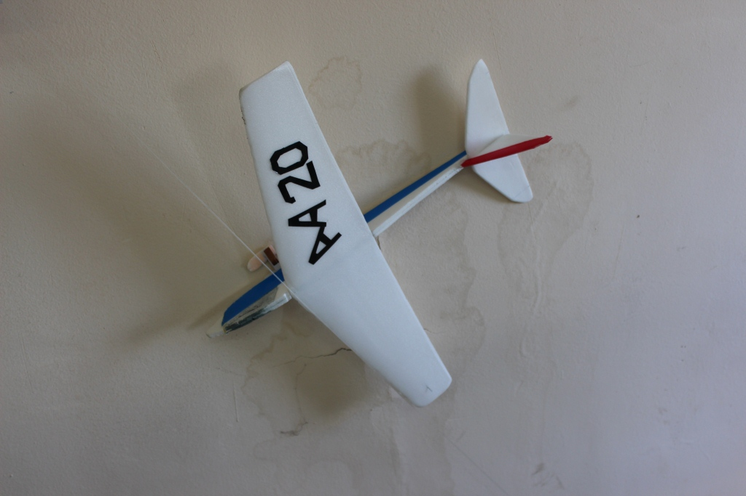

город Чебоксары

2016 г

Схематический планер

Подобная модель появилась в 30-е годы, а вначале 40-х приняла вид предлагаемый автором. В то время широко использовался бамбук и папиросная бумага, которая сейчас не выпускается. Эти материалы заменены на доступные. Поэтому изменилась технология, хотя конструкция осталась прежней.
При подготовке материала автор использовал свой многолетний опыт работы в авиамоделировании, руководства структурными подразделениями дополнительного образования детей, организации соревнований авиамоделистов различного уровня.
Пособие предназначено для учащихся, занимающихся техническим творчеством в учреждениях дополнительного образования, школах и пробующих свои силы в авиамоделировании.
Также оно может быть полезным для руководителей творческих объединений авиамоделистов

Технология изготовления модели

Рекомендуем Вам для самостоятельного изготовления схематическую модель планера. Учащиеся авиамодельного объединения, с данной моделью, на соревнованиях Чувашской Республики учащихся в классе свободнолетающих моделей занимали призовые места.

Теперь позвольте дать Вам рекомендации
для постройки модели.

- нож канцелярский;
- ручка гелевая или обычная черного цвета (Титан размывает красную или синюю, и модель окрашивается в цвет чернил);
- линейка;
- наждачная бумага (800);
- Клей Титан или ПВА;
- пластилин для груза.

- Основой фюзеляжа, крыла, стабилизатора, руля направления служит вырезанная по шаблону потолочная плитка.
- Для склейки крыла используется клей.
- При склеивание крыла обязательно смотреть чертеж.
- Вырезать фюзеляжа в количестве двух штук и вырезать и склеить между собой.
- Вырезать киль, стабилизатор и крыло
- Используя наждачную бумагу убрать отшлифовать вырезанные детали.
- Руководствуясь чертежом склеить модель.
- С помощью пластилина отрегулировать центр тяжести модели.

ТЕПЕРЬ ВАША МОДЕЛЬ ГОТОВА К ПОЛЕТУ !

Проведите регулировку запуска и полета модели:

Слегка наклонив модель носом вниз плавным толчком отправьте модель в полет.

Если модель пикирует: поднять вверх стабилизатор.

Если модель кабрирует: опустить вниз стабилизатор.

Если поворачивает вправо: повернуть киль влево.

Если поворачивает влево: повернуть киль вправо.

Добейтесь плавного снижения.

ЖЕЛАЕМ ВАМ ДАЛЬНЕЙШИХ ТВОРЧЕСКИХ УСПЕХОВ !!!

